Fredrikstad / 24. oktober 2012

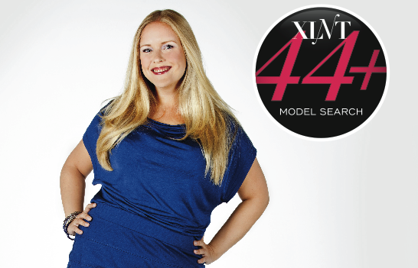

NORSKE HANNA (28) VINNER KAPPAHL XLNT MODEL SEARCH FOR STORE STØRRELSER

Studenten Hanna Margrethe Enger gikk helt til topps i KappAhls modellkonkurranse XLNT Model Search 2012 for kvinner med størrelse 44+. Konkurransen har vært åpen for alle, og juryens valg falt til slutt på Hanna som ikke har tidligere erfaring fra modellbransjen. Nå blir hun KappAhl Norges XLNT-modell i ett helt år.
- Det er en ære å bli valgt av juryen og det blir kjempespennende å være med å eksponere kvinnelige former og utstråling sammen med KappAhl. Jeg gleder meg til å oppleve nye ting og møte nye mennesker, forteller vinneren Hanna Margrethe Enger. - Da jeg fikk vite at jeg vant ble jeg veldig overrasket. Alle finalistene var jo like verdige vinnere. Men jeg ble selvfølgelig veldig glad og stolt!
Størrelsen har betydning for KappAhl, som med konkurransen fokuserer på at kvinnelige former er flotte og at skjønnheten finnes i alle størrelser og kroppsvarianter. Det er Hanna helt enig i.
- Jeg synes det er en flott å få representere formfulle kvinner. Vi kvinner kommer i alle fasonger, men det er ikke alltid like godt eksponert i motebildet. Så hvis jeg kan bidra til at unge jenter kan vokse opp med et større mangfold av kvinnelige rollemodeller, vil det være et ekstra pluss for meg.
Modelloppdrag handler selvfølgelig om utseende, men det er like viktig at vinneren har riktig utstråling og karisma, og det synes vi at Hanna har i fullt monn, sier Annelie Lindwall Brunsvik, jurymedlem og Motepresseansvarlig for KappAhl Norge. Juryen begrunner avgjørelsen slik: ”Hanna er veldig flott og har en utstråling som viser at hun er stolt av seg selv og kroppen sin! Hun er absolutt ikke redd for å vise frem sine fantastiske former. Dessuten har hun en positiv personlighet og en herlig selvtillit.” Vi gratulerer Hanna med seieren og ønsker henne lykke til i året som kommer!
Konkurransen arrangeres i Norge, Sverige, Finland, Polen og Tsjekkia, og det er kåret en vinner i hvert land. Som frontmodell får Hanna være med på modelloppdrag og motefotograferinger for KappAhl Norge. I tillegg får hun et gavekort på 15.000 kr fra KappAhl og ett års forbruk av makeup fra L’Oréal
KappAhl har fokusert på mote til kvinner i større størrelser siden 1987 da XLNT-kolleksjonen for kvinner med størrelse 44-56 ble lansert. I dag står XLNT for 20% av KappAhls totale omsetning på dame.

For mer informasjon:

Eileen Antonsen, Markedskoordinator KappAhl Norge
Tel 900 66 387, Epost: eileen.antonsen@kappahl.com

Annelie Lindwall Brunsvik, Motepressansvarlig KappAhl Norge
Tel 930 28 095, Epost: annelie.lindwall@kappahl.com

KappAhl er en ledende motekjede med over 380 butikker og 4900 medarbeidere i Sverige, Norge, Finland, Polen og Tsjekkia. KappAhl selger prisgunstig mote for mange mennesker – kvinner, menn og barn – og retter seg spesielt mot kvinner 30-50 år med familie. Egne designere formgir alle plagg. Som første motekjede i verden ble KappAhl miljøsertifisert i 1999. I virksomhetsåret 2010/2011 omsatte KappAhl for 5 milliarder svenske kroner, med et driftsresultat på 222 millioner svenske kroner. KappAhl er børsnotert på Nasdaq OMX i Stockholm. Mer informasjon på www.kappahl.com.

